ASSUNTO :. INDICO PARA QUE O DEPARTAMENTO COMPETENTE, REALIZE RECUPERAÇÃO NO MEIO FIO NA RUA ARTHUR JULIANI, NO EUGÊNIO MAZON (CDHU).

DESPACHO:.

SALA DAS SESSÕES ____/____/_____

PRESIDENTE DA MESA

INDICAÇÃO Nº , DE 2017

SENHOR PRESIDENTE,
SENHORES VEREADORES,

INDICO ao Exmo Senhor Prefeito Municipal para que o departamento competente, que realize recuperação no meio na Rua Arthur Juliani, no Eugênio Mazon (CDHU).
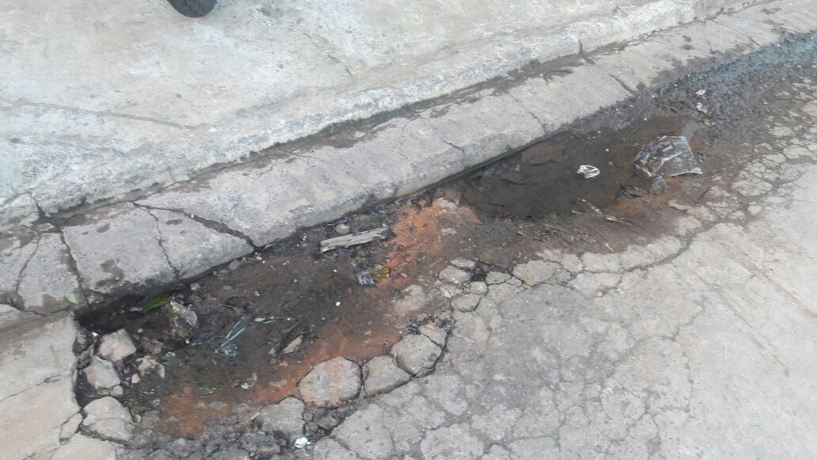

SALA DAS SESSÕES “VEREADOR SANTO RÓTOLLI”, aos 25 de agosto de 2017

VEREADOR LUIS ROBERTO TAVARES

